**UNIVERSIDADE ESTÁCIO DE SÁ**

**CAMPUS NOVA AMÉRICA**

**PROJETO DE GESTÃO DE BARBEARIA**

**Guilherme da Silva Campos**

**Nykollas Dias da Rocha Silva**

**Vitor Joaquim Lourenço Santos**

**Orientador(a): Raphael Jesus**

**2024**

**RJ, Rio de Janeiro**

Sumário

1. DIAGNÓSTICO E TEORIZAÇÃO 3

1.1. Identificação das partes interessadas e parceiros 3

1.2. Problemática e/ou problemas identificados 3

1.3. Justificativa 3

1.4. Objetivos/resultados/efeitos a serem alcançados (em relação ao problema identificado e sob a perspectiva dos públicos envolvidos) 3

1.5. Referencial teórico (subsídio teórico para propositura de ações da extensão) 3

2. PLANEJAMENTO E DESENVOLVIMENTO DO PROJETO 4

2.1. Plano de trabalho (usando ferramenta acordada com o docente) 4

2.2. Descrição da forma de envolvimento do público participante na formulação do projeto, seu desenvolvimento e avaliação, bem como as estratégias pelo grupo para mobilizá-los. 4

2.3. Grupo de trabalho (descrição da responsabilidade de cada membro) 4

2.4. Metas, critérios ou indicadores de avaliação do projeto 4

2.5. Recursos previstos 5

2.6. Detalhamento técnico do projeto 5

3. ENCERRAMENTO DO PROJETO 5

3.1. Relatório Coletivo (podendo ser oral e escrita ou apenas escrita) 5

3.2. Avaliação de reação da parte interessada 5

3.3. Relato de Experiência Individual 5

3.1. CONTEXTUALIZAÇÃO 5

3.2. METODOLOGIA 6

3.3. RESULTADOS E DISCUSSÃO: 6

3.4. REFLEXÃO APROFUNDADA 6

3.5. CONSIDERAÇÕES FINAIS 6

1. Diagnóstico e teorização

1.1. Identificação das partes interessadas e parceiros

O projeto realizado terá o estabelecimento comercial Lê Costa Barbearia como público alvo. A barbearia oferece uma ampla gama de serviços, incluindo cortes de cabelo e cuidados com a barba. Conhecida pelo ambiente acolhedor e pelo atendimento personalizado, a Lê Costa Barbearia atrai uma clientela diversa, predominantemente masculina.



1.2. Problemática e/ou problemas identificado

O principal problema identificado é a falta de organização nos agendamentos de clientes, controle de estoque, vendas e gestão de despesas da barbearia. A ausência de um sistema integrado dificulta a gestão eficiente, resultando em perdas financeiras e insatisfação dos clientes

1.3. Justificativa

Este projeto é altamente relevante para as disciplinas do curso, pois permite a aplicação prática de conceitos teóricos abordados em sala de aula.

O grupo poderá vivenciar na prática como essas áreas interagem e contribuem para o sucesso de um negócio. Além disso, a experiência adquirida proporcionará uma compreensão mais profunda e concreta dos desafios e soluções na gestão empresarial, preparando-os melhor para enfrentar situações reais no mercado de trabalho.

A utilização de Java, uma linguagem amplamente usada na indústria, prepara os alunos para desafios reais do mercado de trabalho, reforçando a importância de boas práticas de desenvolvimento e design de software.

1.4 Objetivos/resultados/efeitos a serem alcançados (em relação ao problema identificado e sob a perspectiva dos públicos envolvidos)

Estabelecer um sistema de agendamento de clientes eficiente, implementar um controle de estoque que minimize desperdícios. Integrar as vendas e despesas em um sistema de gestão para melhor análise financeira. Problemas selecionados devido de organização na barbearia, a implementação de um sistema auxiliaria na eficiência de tempo.

1.5. Referencial teórico (subsídio teórico para propositura de ações da extensão)

"The Complete Guide To Java - 2023"

O artigo "The Complete Guide To Java - 2023" fornece uma visão abrangente do aprendizado e desenvolvimento em Java, abrangendo desde os conceitos básicos até tópicos avançados. Inicialmente, explica o funcionamento do Java e a compilação do código Java. Discute os tipos de dados, métodos, construtores, controle de fluxo, classes, objetos e herança. A importância do tratamento de exceções, generics, e a estrutura de coleções também são abordadas, juntamente com a manipulação de arquivos e programação multithread.

"HTML & CSS: Design and Build Websites"

O livro "HTML & CSS: Design and Build Websites" de Jon Duckett é uma introdução visual e abrangente ao HTML e CSS, destinada a iniciantes e desenvolvedores intermediários. A obra se destaca pelo seu design colorido e atraente, que torna o aprendizado mais acessível e interessante.

**HTML (HyperText Markup Language):** O livro explica como usar HTML para estruturar o conteúdo de páginas web. Ele aborda a criação de documentos que podem ser interligados através de hiperlinks, detalhando como usar elementos HTML para marcar diferentes tipos de conteúdo, como títulos, parágrafos, listas e links.

**CSS (Cascading Style Sheets):** Duckett introduz o CSS como uma ferramenta para estilizar e aprimorar a aparência das páginas web. O livro demonstra como criar regras que definem a apresentação dos elementos HTML, como cores de fundo, fontes e layouts de página.

2. Planejamento

2.1. Plano de trabalho (usando a ferramenta acordada com o docente)

Os dados extraídos dos documentos enviado pelo cliente são registrados, analisados e separados para o uso na aplicação, sendo eles o agendamento de clientes e registro de produtos armazenados, assim como a quantidade e preço de cada um desses dados são armazenados e distribuídos de forma estruturada para fins de organização do Lê Costa Barbearia.

Os dados serão aplicados em um programa onde serão armazenados:

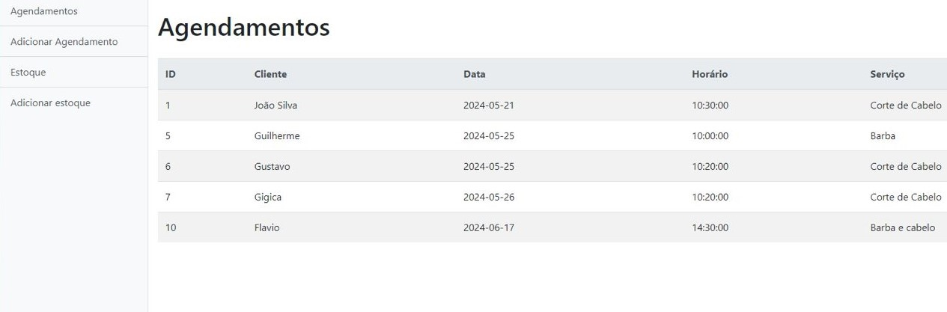

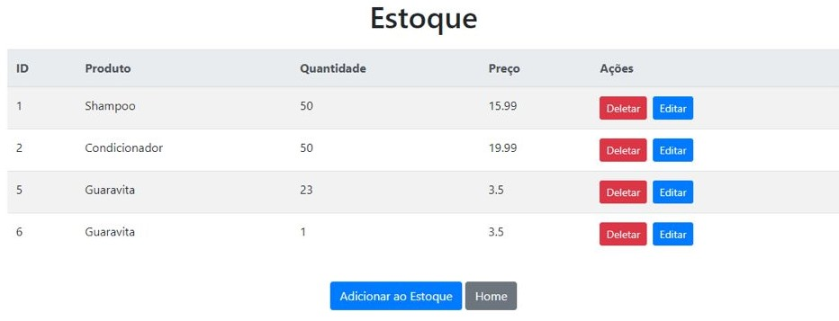

**Cronograma do projeto**

**01/04-** Início do contato com o cliente dono da Lê costa barbearia

**04/04-** Foi feita a carta de autorização de consentimento do trabalho

**08/04 -** Foi entregue a carta ao docente

**09/04** - Reunião para divisão de tarefas

**19/04** – Reunião para a execução do projeto

**20/05** - Avaliação do andamento do projeto

2.2. Descrição da forma de envolvimento público participante na

formulação do projeto, seu desenvolvimento e avaliação, bem como

as estratégias pelo grupo para mobilizá-los.

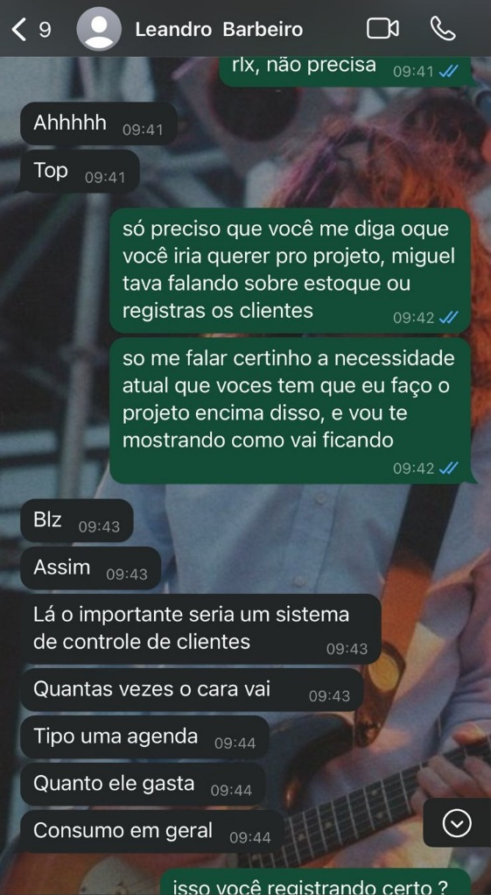A comunicação direta foi estabelecida entre um membro do grupo do projeto e a instituição, facilitando a troca clara de informações e promovendo um envolvimento mais próximo entre ambas as partes. Isso permitiu que a instituição expressasse suas necessidades de forma direta, acompanhasse o progresso do projeto e fornecesse os dados essenciais para sua realização.

2.3. Grupo de trabalho (descrição da responsabilidade de cada membro)

Guilherme da Silva Campos: Responsável pela criação do programa e comunicação com a parte interessada

Nykollas Dias Da Rocha Silva: Responsável pelas metas/objetivos do projeto e pela parte visual do programa

Vitor Joaquim Lourenço Santos: Responsável pela documentação e pela parte visual do programa

2.4. Metas, critérios ou indicadores de avaliação do projeto

Nosso objetivo é criar um sistema de agendamento de clientes, que otimize o uso do tempo e recursos. Além disso, buscamos desenvolver um sistema de controle de estoque, visando minimizar qualquer desperdício e garantir uma gestão mais eficaz dos recursos disponíveis. Adicionalmente, pretendemos integrar as vendas e despesas em um melhor sistema de gestão, permitindo uma análise financeira mais precisa e detalhada para impulsionar a tomada de decisões estratégicas.

2.5. Recursos previstos

O projeto tem uma abordagem sem fins lucrativos, sendo seu principal propósito educacional e de aprendizado para a equipe envolvida. Os recursos esperados incluem o tempo dedicado e o compromisso do grupo em propor e executar de maneira criativa os objetivos e estratégias no projeto. Além disso, a maioria dos aplicativos selecionados são gratuitos, o que resulta em um investimento reduzido durante a produção do projeto.

2.6. Detalhamento técnico do projeto

A nossa solução consiste em desenvolver um sistema de gerenciamento de estoque e agendamentos utilizando Java. O sistema permitirá adicionar, editar e deletar produtos do estoque, assim como agendar compromissos com clientes. Para a interface do usuário, usaremos HTML e CSS. O back end, implementado em Java, processará os dados e armazenará em um banco de dados. O sistema facilitará o controle de quantidade, preço e detalhes dos produtos em estoque, bem como a gestão de agendamentos, armazenando informações de clientes e horários, garantindo uma eficiente administração das operações do negócio.

3. Encerramento do projeto

3.1. Relato coletivo

De acordo com os objetivos citados no subtópico 2.4, conseguimos alcançar com êxito nossas metas, simplificando o monitoramento de estoque e atendendo às exigências da Lê Costa Barbearia. O projeto incentivou o aprendizado de várias ferramentas de desenvolvimento web, como Java para a lógica de negócios, HTML e CSS para a interface do usuário. De modo geral foi uma ótima e desafiante experiência na qual aprendemos muito no final.

3.1.1. Avaliação da parte interessada

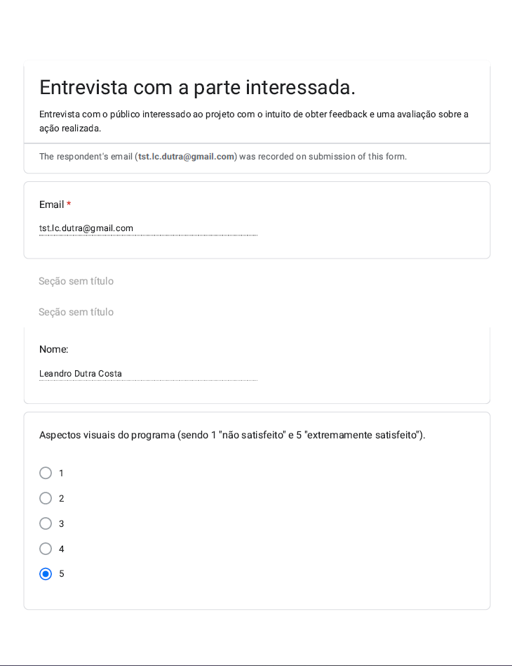

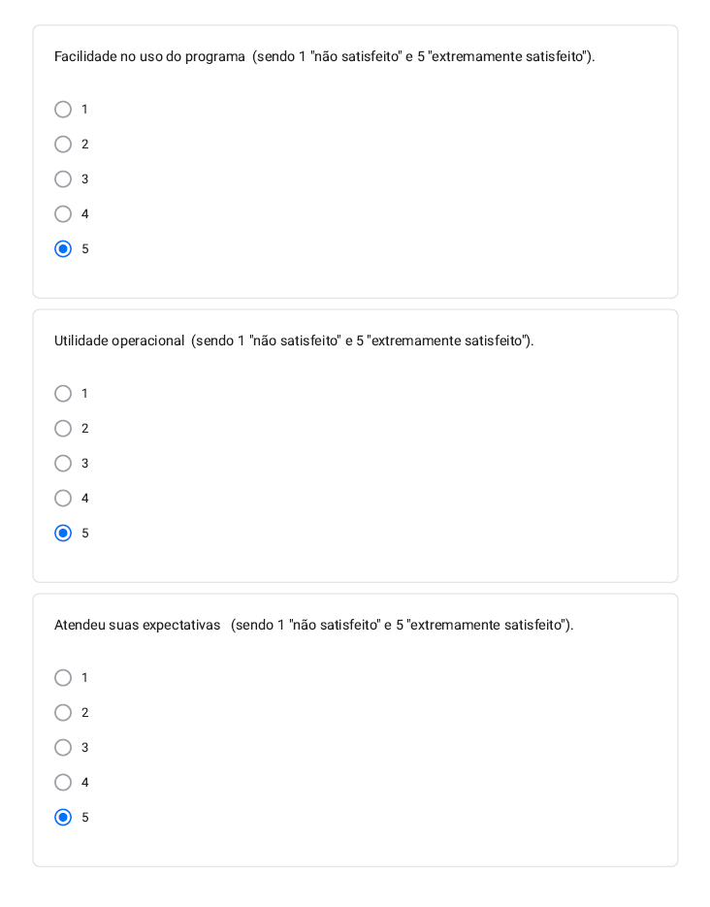

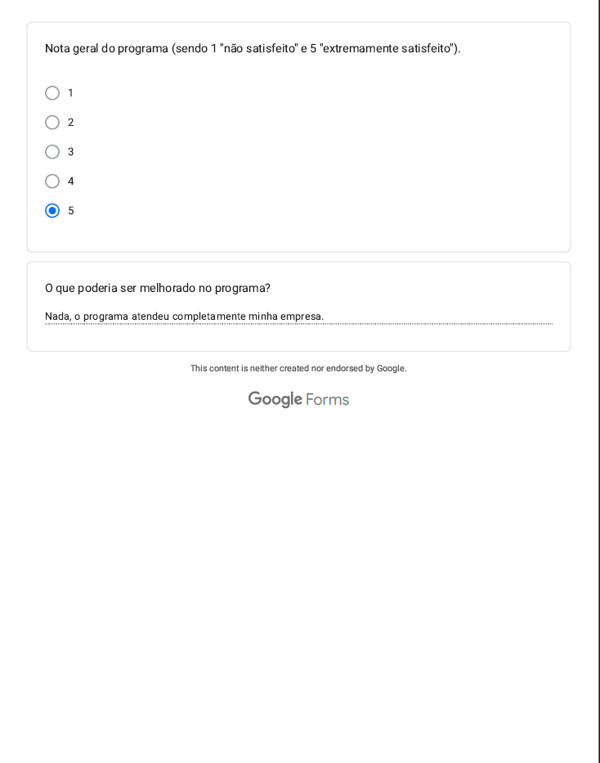

3.2. Relato de Experiência Individual

Experiência individual do aluno Vitor Joaquim Lourenço Santos

3.2.1. CONTEXTUALIZAÇÃO

O projeto do programa Java surgiu da necessidade de resolver desafios organizacionais enfrentados pela barbearia. O principal problema identificado foi a falta de um sistema de gestão eficiente para agendar clientes e controlar o estoque de produtos. Esta lacuna na organização resultava em dificuldades no gerenciamento do negócio, levando a problemas como falta de desorganização no agendamento de clientes, preço dos produtos e níveis de estoque precisos, resultando em desperdício de recursos e insatisfação entre os clientes.

3.2.2. METODOLOGIA

A experiência ocorreu com a Lê costa barbearia, os principais participantes foram os integrantes do grupo e a Lê costa barbearia, o projeto durou aproximadamente 2 meses.

No início do projeto, foram identificados os principais desafios enfrentados pela barbearia, incluindo problemas com agendamento de clientes e controle de estoque de produtos. Com base nessas necessidades, o objetivo principal foi criar um programa capaz de agendar clientes de forma eficiente e gerenciar o estoque de produtos de maneira organizada.

O programa foi desenvolvido em Java e incluiu funcionalidades para agendamento de clientes, registro de produtos disponíveis na barbearia (incluindo quantidade e preço) e monitoramento de estoque.

3.2.3. RESULTADOS E DISCUSSÃO

Aprendi muito com o trabalho e tive uma ótima experiência. Aprender a desenvolver o programa Java exigiu uma compreensão profunda dos conceitos de programação e lógica de software. Cada etapa do processo, desde a elaboração dos requisitos até a codificação e depuração do programa, representou um desafio único que exigiu perseverança e dedicação para superar.

Além disso, a integração do front-end utilizando HTML para fornecer uma interface de usuário intuitiva também foi uma experiência nova.

Ao final do projeto, ao observar o programa em pleno funcionamento na barbearia, pude refletir sobre o quanto cresci como desenvolvedor de sistemas. A capacidade de transformar conceitos abstratos em soluções práticas e funcionais foi uma grande conquista e que demonstrou meu progresso ao longo do projeto.

3.2.4. REFLEXÃO APROFUNDADA

Minha participação no projeto foi uma oportunidade valiosa para aplicar o conhecimento teórico em um contexto prático. Agora consigo ver que a colaboração dentro do grupo e a compreensão das necessidades do negócio desempenharam papéis cruciais no sucesso do projeto. Essa experiência reforçou minha crença na importância da aplicação prática do conhecimento e no poder da tecnologia para impulsionar melhorias nos processos de negócios.

3.2.5. CONSIDERAÇÕES FINAIS

Olhando para o futuro, há várias oportunidades para aprimorar e expandir o programa Java desenvolvido para a barbearia. Podemos considerar a adição de novas funcionalidades, como integração com sistemas de pagamento, gerenciamento de funcionários e análise de dados para tomada de decisões estratégicas.

**1**

**MLA** Duckett, Jon. "HTML & CSS: Design and Build Websites." John Wiley & Sons, 2011.

**NBR** **6023** DUCKETT, Jon. HTML & CSS: Design and Build Websites. John Wiley & Sons, 2011.

**APA** Duckett, J. (2011). HTML & CSS: Design and Build Websites. John Wiley & Sons.

**2**

**APA** Dev Community. (2023). The Complete Guide To Java - 2023.